38° Encuentro plurinacional de mujeres y disidencias en Corrientes
“Vamos por un plan de lucha contra la reforma laboral esclavista de Milei”

El 22, 23 y 24 de noviembre se realizará el 38° Encuentro plurinacional de mujeres y disidencias en Corrientes en el cual participarán la diputada nacional Mercedes de Mendieta junto a la legisladora de CABA Mercedes Trimarchi ambas de Izquierda Socialista en el FIT Unidad y de la agrupación feminista “Isadora Mujeres en Lucha”. Junto con una delegación de distintas provincias del país entre las que se destacan la diputada electa de PBA y delegada ferroviaria del ferrocarril Sarmiento Mónica Schlotthauer, la dirigenta docente de ATEN Capital Angélica Lagunas, la secretaria de la FUA PIlar Barbas y Agxs Mermet de Disidencias en Lucha.

La diputada De Mendieta dijo: “Vamos al Encuentro a organizarnos frente a la reforma laboral esclavista que el gobierno pretende llevar adelante con el apoyo de Donald Trump y los gobernadores es un ataque al conjunto de la clase trabajadora, pero golpea especialmente a las mujeres y disidencias, que somos las más pobres entre los pobres. Por eso es fundamental que salgamos a enfrentarla como feministas porque se puede ganar esta pelea. El camino es la lucha, como lo demostraron las y los trabajadores del Hospital Garrahan, que conquistaron un aumento salarial del 61%”.

La legisladora Trimarchi agregó: “Venimos de un año marcado por importantes movilizaciones como la Marcha Federal Antifascista y Antirracista del 1F y la Marcha del Orgullo del 1N, que demostraron que seguimos en las calles. Desde Isadora y Disidencias en Lucha impulsamos que el 38° Encuentro exija presupuesto para combatir la violencia de género en base al no pago de la deuda y que la próxima sede del 2026, sea en la Ciudad de Buenos Aires, en el corazón político del país, para hacer sentir con más fuerza nuestra voz”.

Contacto:
Mercedes De Mendieta: 11 6542-5363
X: @MechiDemen
IG: mechidemendieta
Prensa de Izquierda Socialista: 11 6054-0129

Mercedes Trimarchi: 11 5956-1007
X: @MercedesTrimar
IG: mercedestrimarchi
Prensa de Izquierda Socialista: 11 6054-0129

Comunicado AQUÍ




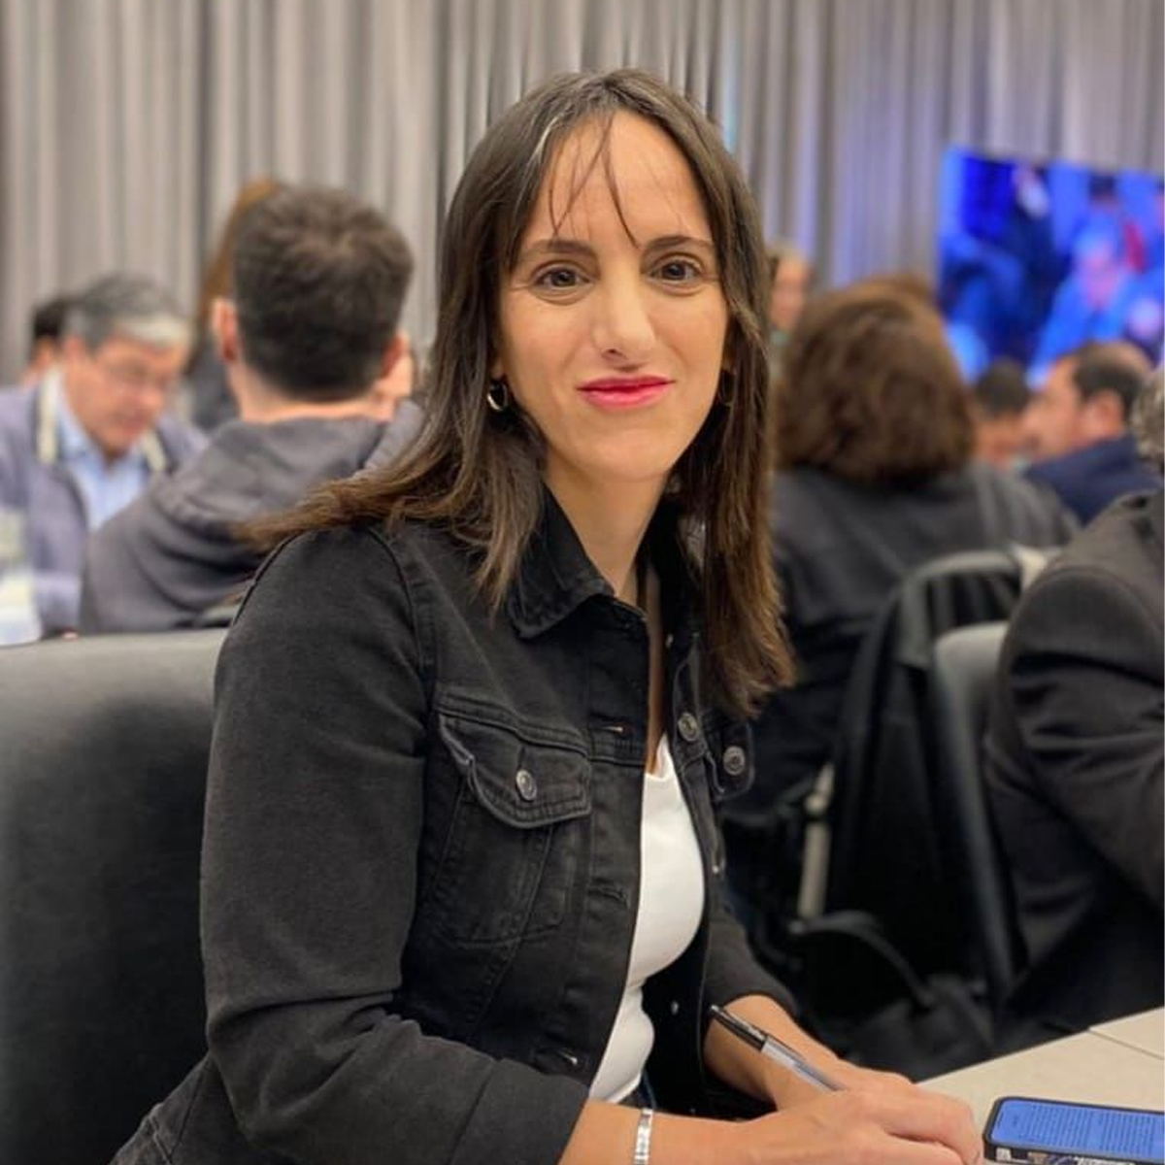
Diputada Mercedes de Mendieta


Legisladora Mercedes Trimarchi

